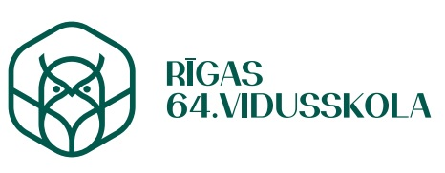
Rīgas 64. vidusskolas
direktora p.i. Maijai Kārkliņai

(bērna likumiskā pārstāvja vārds, uzvārds)

IESNIEGUMS

Lūdzu uzņemt manu meitu / dēlu / mani ______________________________________ (vajadzīgo pasvītrot) (vārds, uzvārds)
_________________________________________________ interešu izglītības programmā.
Pedagogs _______________________________________.
(vārds, uzvārds)

Bērna dati:
Vārds, uzvārds
Personas kods
Klase
Tālrunis

Bērna likumiskā pārstāvja dati:
Vārds, uzvārds
Tālrunis
E-pasts

Jūsu un jūsu meitas/dēla personas datu apstrādes mērķis ir nodrošināt izglītības pakalpojuma sniegšanu, kā arī uzraudzības un kontroles procesa nodrošināšanu. Dati tiks izmantoti tikai izglītības programmas realizēšanas nepieciešamībai.
Esmu informēts(-a), ka iepriekš minēto personas datu neiesniegšanas gadījumā nav iespējama manas meitas/dēla/mana uzņemšana attiecīgajā izglītības programmā.

Datums:
_______________________________________
(iesniedzēja paraksts, atšifrējums)

SAŅEMTS
Rīgas 64. vidusskolā
_____ . _____ . _________. Nr. __________________________

